ФЕДЕРАЛЬНОЕ АГЕНСТВО ЖЕЛЕЗНОДОРОЖНОГО ТРАНСПОРТА
Федеральное государственное бюджетное образовательное учреждение высшего образования
«ПЕТЕРБУРГСКИЙ ГОСУДАРСТВЕННЫЙ УНИВЕРСИТЕТ ПУТЕЙ СООБЩЕНИЯ Императора Александра I»

Кафедра «Информационные и вычислительные системы»
Дисциплина «Программирование на языках высокого уровня (Python)»

ОТЧЁТ
ПО ЛАБОРАТОРНОЙ РАБОТЕ № 5

Выполнил студент  Факультет: АИТ  Группа: ИВБ-211 | Шефнер А.
Проверил: | Баталов Д.И.

Санкт-Петербург
2023
Оценочный лист результатов ЛР № 5
Ф.И.О. студента _______________Шефнер Альберт_____
Группа _____________ИВБ-211____________
№  п/п | Материалы необходимые для оценки знаний, умений  и навыков | Показатель  оценивания | Критерии  Оценивания | Шкала оценивания | Оценка
1 | Лабораторная работа№ | Соответствие методике выполнения | Соответствует | 7
1 | Лабораторная работа№ | Соответствие методике выполнения | Не соответствует | 0
1 | Лабораторная работа№ | Срок выполнения | Выполнена в срок | 2
1 | Лабораторная работа№ | Срок выполнения | Выполнена с опозданием на 2 недели | 0
1 | Лабораторная работа№ | оформление | Соответствует требованиям | 1  0
1 | Лабораторная работа№ | оформление | Не соответствует
 | ИТОГО количество баллов |  |  | 10

Доцент кафедры
«Информационные и вычислительные
системы» Баталов Д.И. «__» __________2023 г.

Тестирование
Для тестов используется модуль встроенной библиотеки unittest. Формат тестов везде одинаковы: сначала вызов функции или процедуры, потом сверка её результата с ожидаемым с помощью assert. Если assert имеет два параметра, тестируемое значение всегда слева, ожидаемое всегда справа. Вот пример одного из тестов:
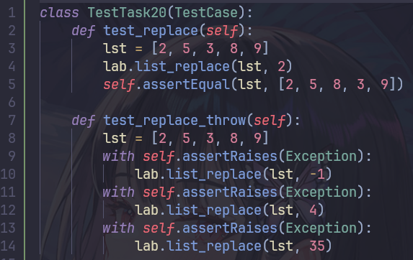

Программа успешно проходит все приведённые ниже тесты.
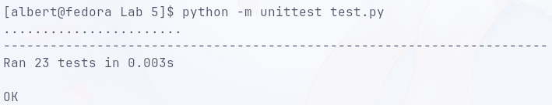

Более подробные результаты:
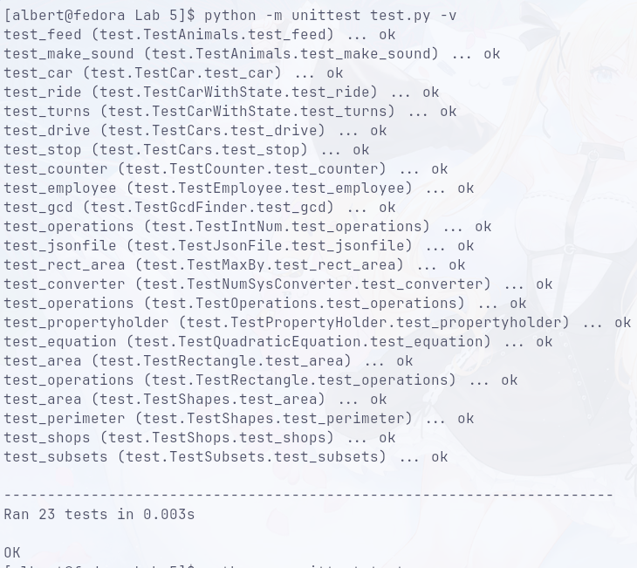
1. Напишите класс, позволяющий сформировать все уникальные подмножества из списка целых чисел, например: [2, 4, 10, 1].
Решение:
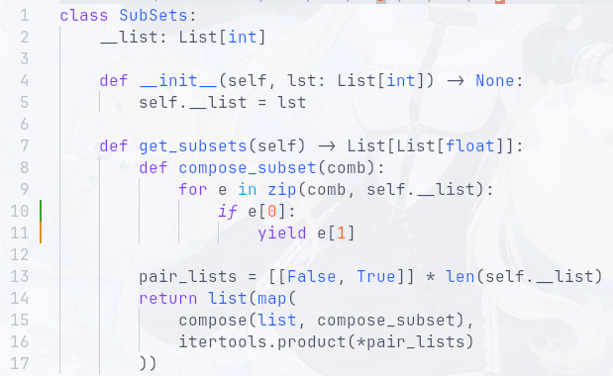
Тесты:
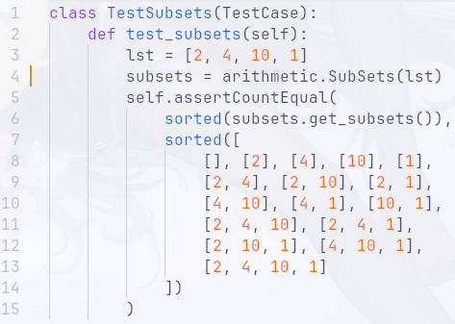
2. Напишите класс, реализующий все арифметические операции над двумя значениями (a и b).
Решение:
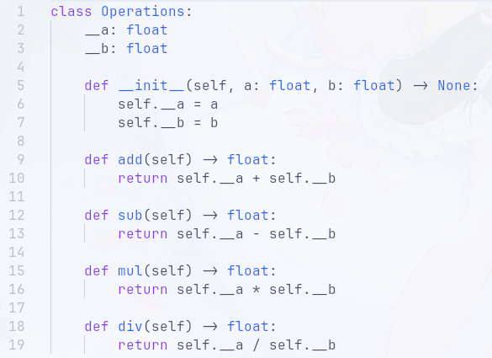
Тесты:
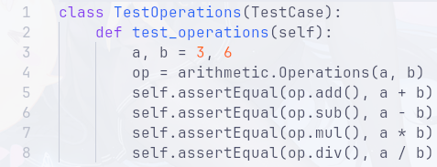
3. Напишите класс, описывающий такой объект, как автомобиль. Продумайте, какие методы и переменные он должен иметь.
Решение:

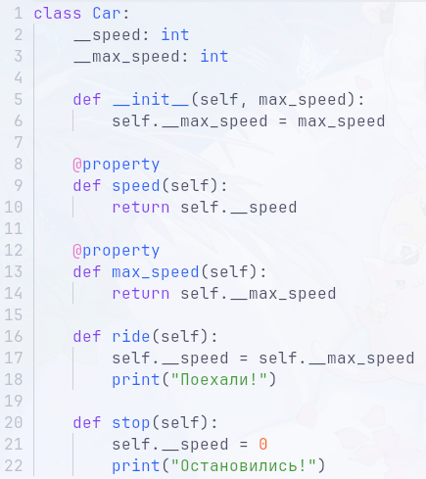
Тесты:
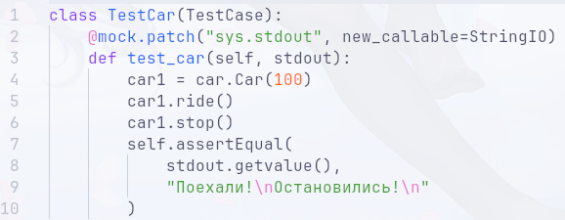
4. Напишите класс, описывающий такой объект, как прямоугольник. Перегрузите у реализованного класса методы сравнения (сравнивать по площади), после чего создайте два экземпляра класса и проверьте, как работают перегруженные методы.
Решение:
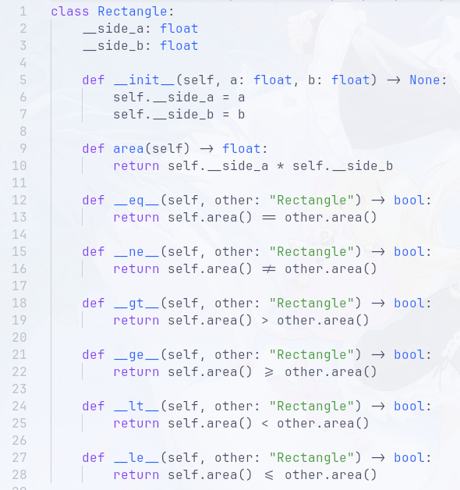

Тесты:
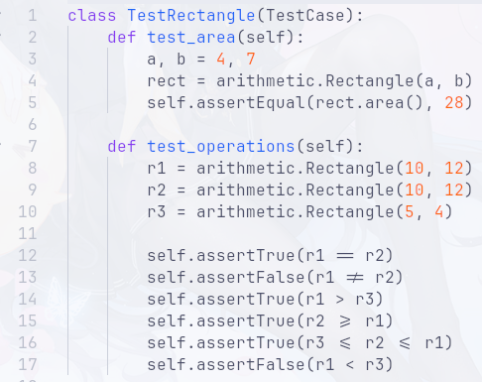
5. Напишите класс, описывающий такой объект, как автомобиль. У него может быть различное количество состояний, реализуемых посредством перечислений. Добавьте методы, позволяющие экземпляру класса менять свое текущее состояние (например: остановка, движение, поворот налево и т. д.)
Решение:
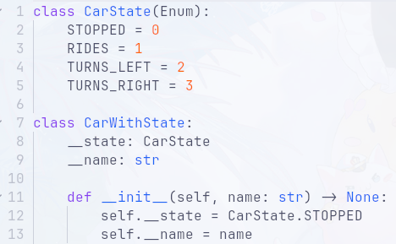
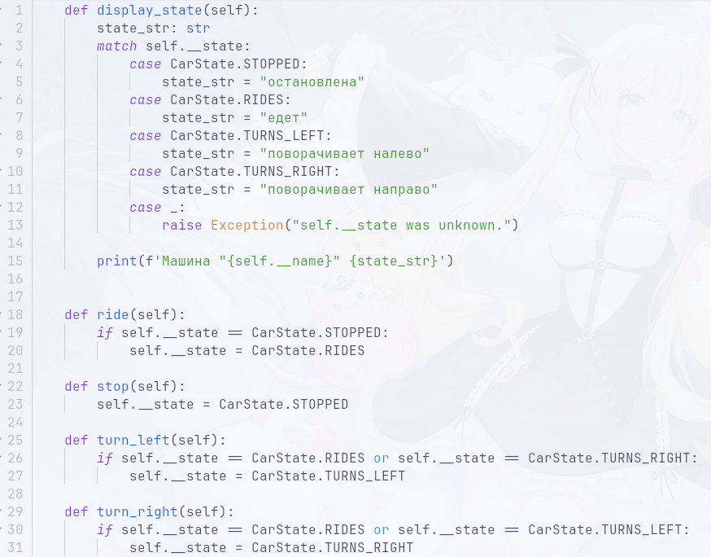
Тесты:
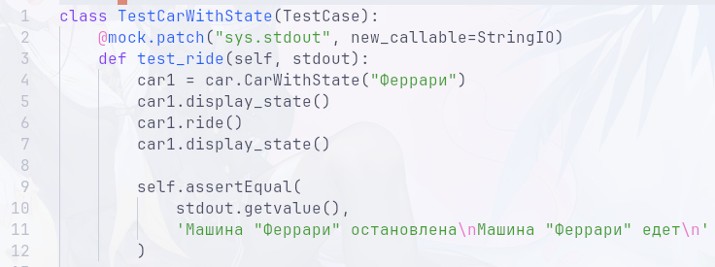

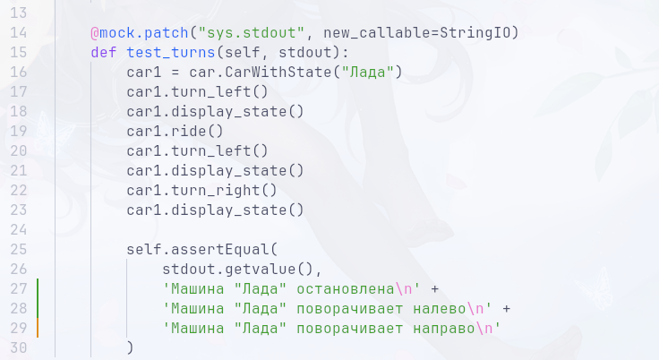
6. Напишите класс, который подсчитывает текущее количество его экземпляров в приложении. Для корректного отображения этого числа перегрузите у класса метод __del__ и напишите необходимую логику.
Решение:
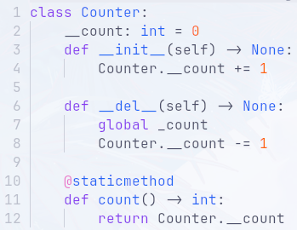

Тесты:
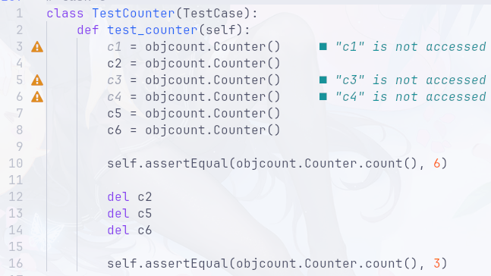

7. Напишите базовый класс, задающий интерфейс и часть характеристик (если надо) таких объектов, как геометрические фигуры, автомобиль и магазин, животное.
Решение:
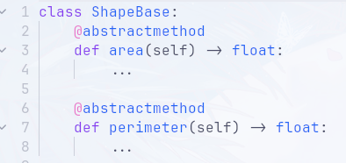

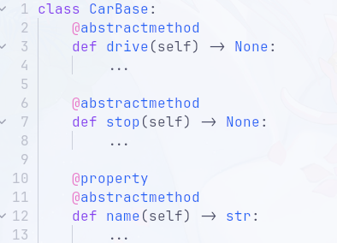

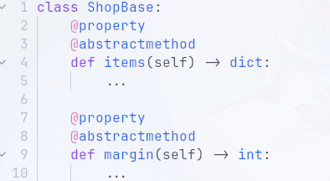
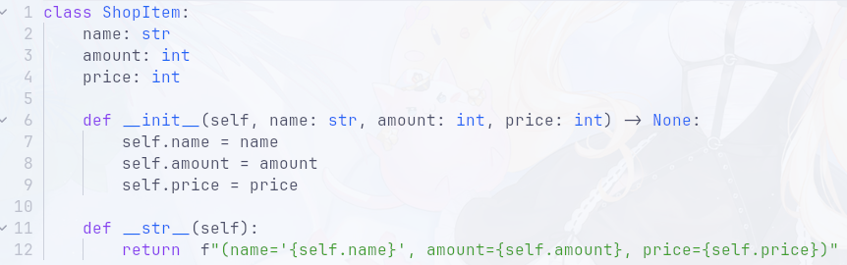
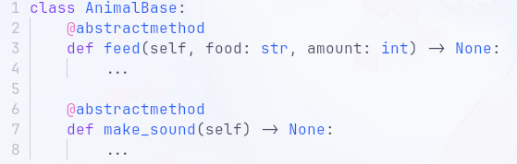
8. Напишите несколько производных классов от базового класса геометрических фигур (например: прямоугольник и квадрат).
Решение:
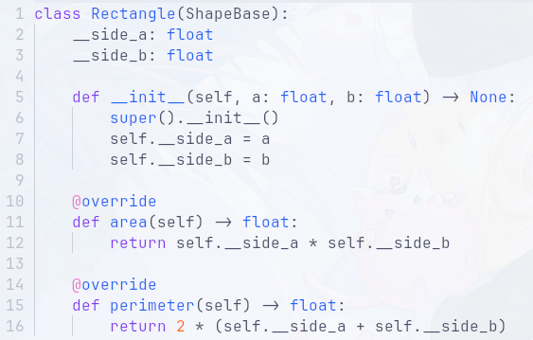
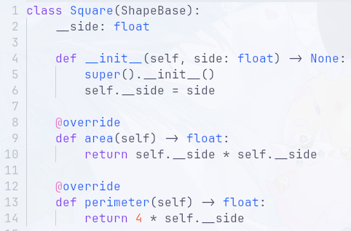
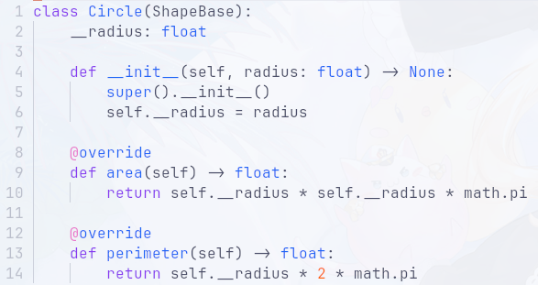
Тесты:
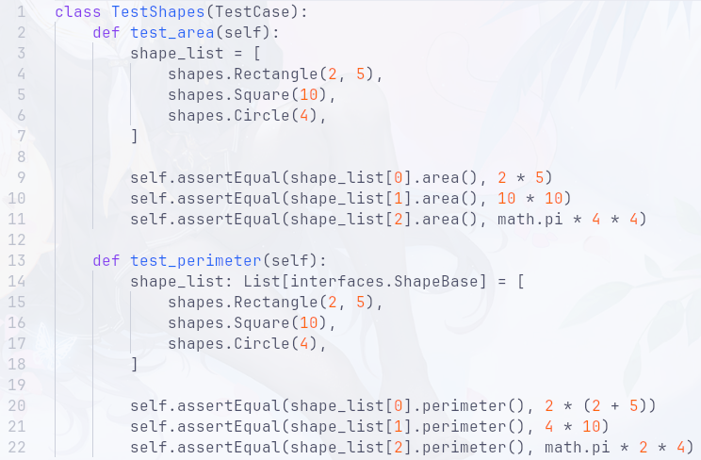

9. Напишите несколько производных классов от базового класса автомобилей (например: легковой и грузовой автомобиль).
Решение:
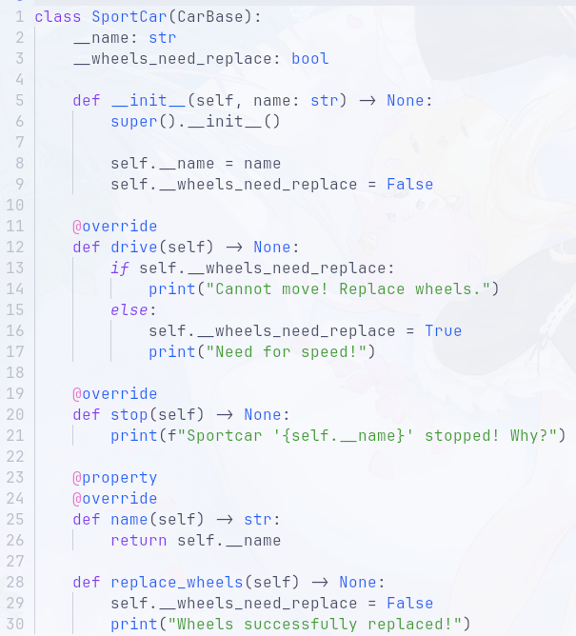
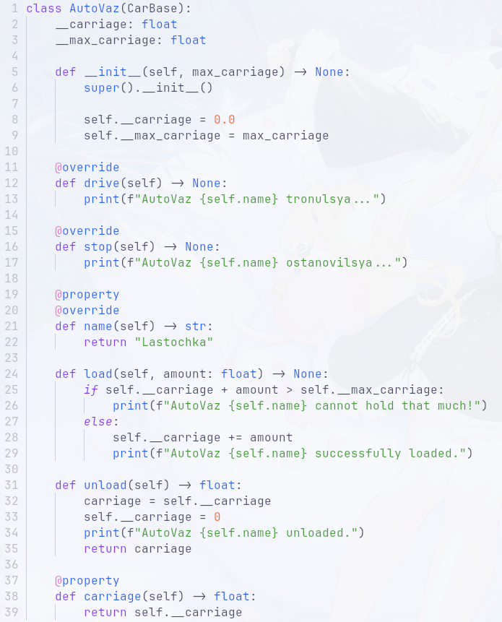

Тесты:
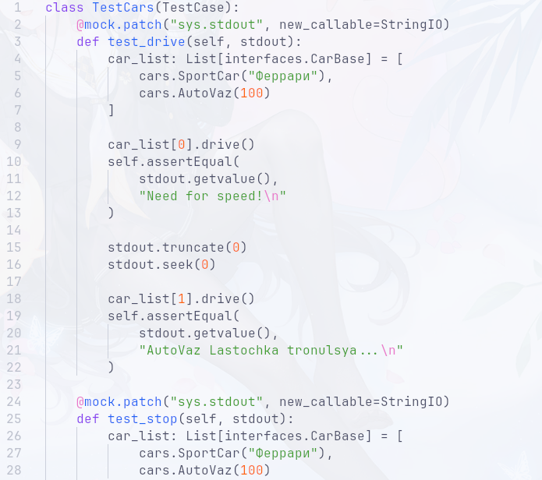
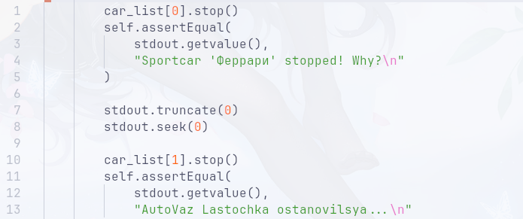
10. Напишите несколько производных классов от базового класса магазинов (например: ларек и супермаркет).
Решение:

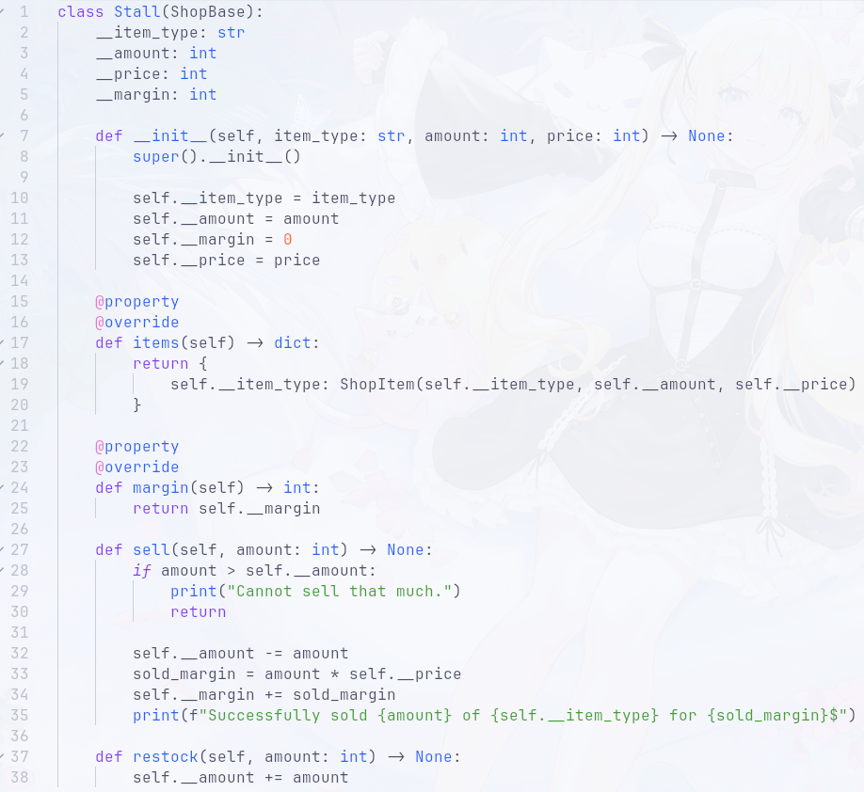

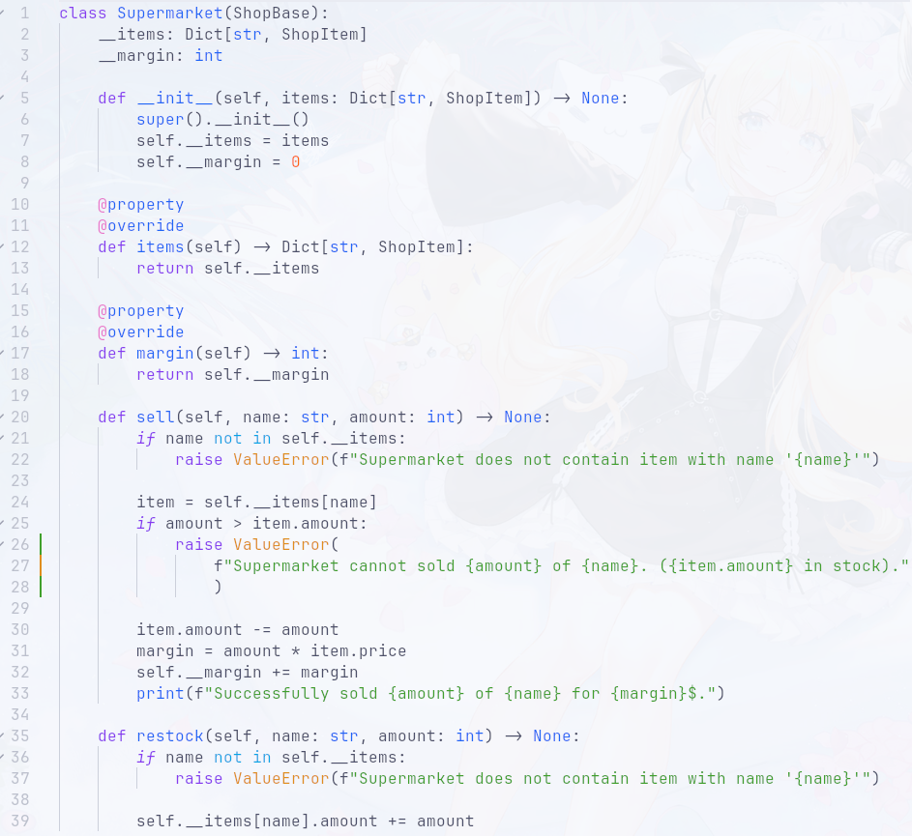
Тесты:
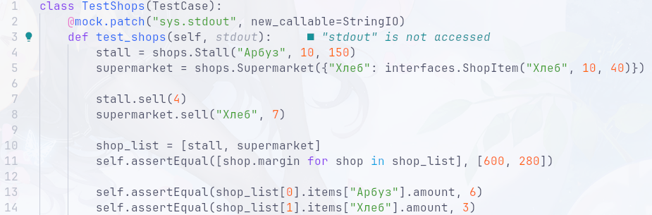

11. Напишите несколько производных классов от базового класса автомобилей (например: лошадь и тигр).
Решение:
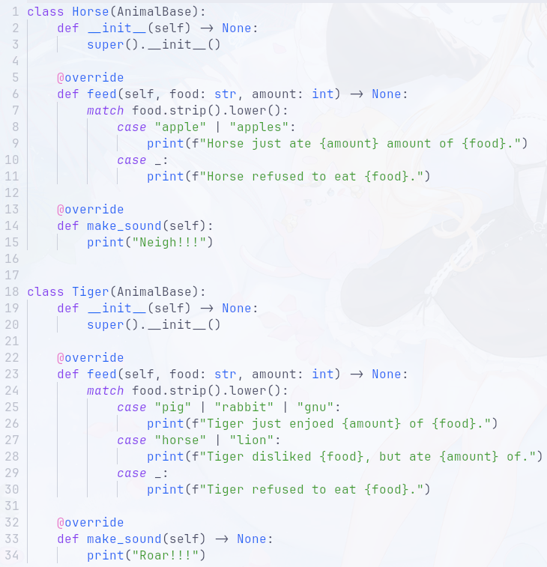

Тесты:
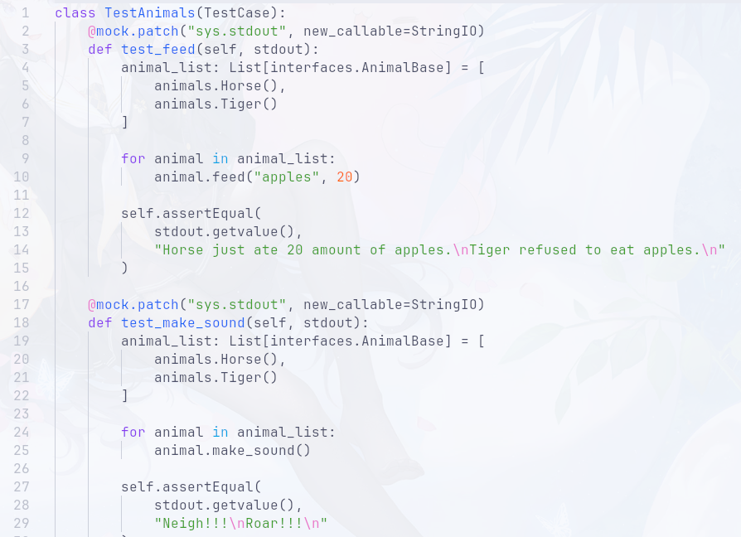
12. Напишите класс, доступ к атрибутам (переменным) которого осуществляется с помощью декоратора @property.
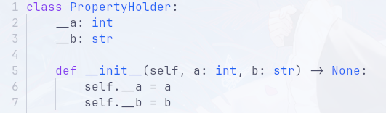
Решение:

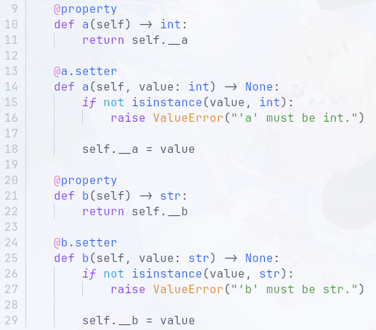
Тесты:
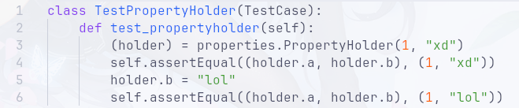
13. Напишите класс, хранящий целое число. Перегрузите у него методы арифметических операций. Объявите два экземпляра класса и проверьте, как работают перегруженные методы.
Решение:

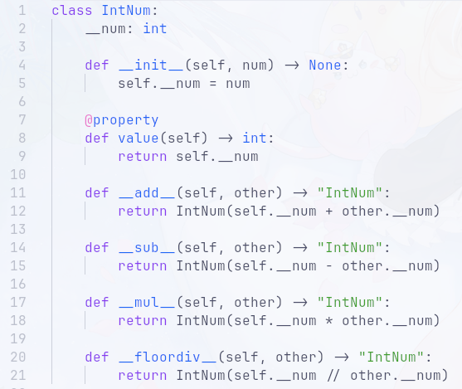
Тесты:
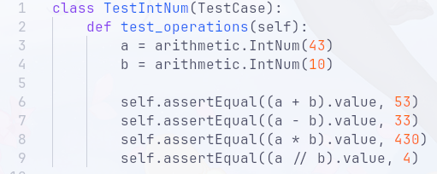
14. Напишите класс, который позволяет работать с json-файлом, осуществляя его чтение, запись, добавление, удаление и изменение значений.

Решение:
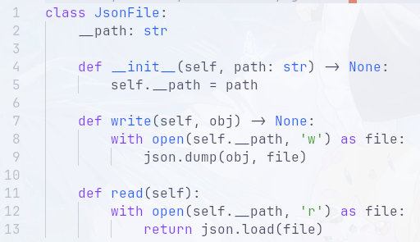
Тесты:
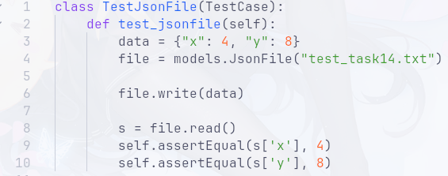

15. Напишите класс, который находит прямоугольник с максимальной площадью из списка.
Решение:
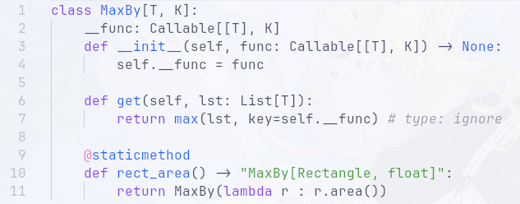
Тесты:
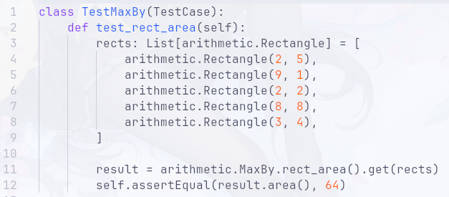
16. Напишите класс, осуществляющий преобразование целого числа из десятичной системы счисления в двоичную и наоборот.
Решение:
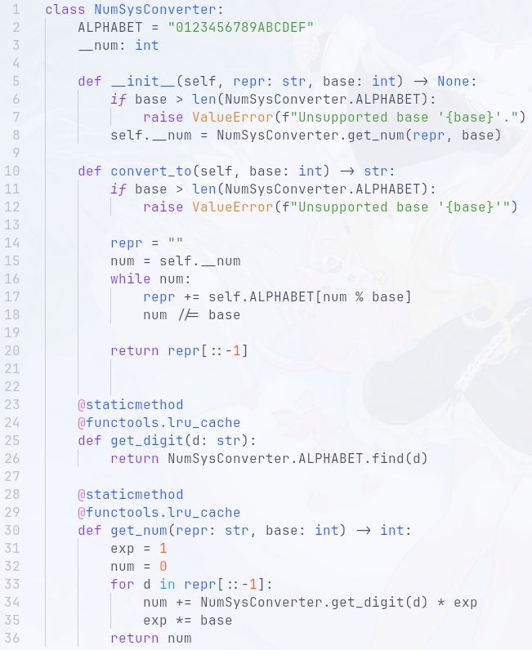

Тесты:
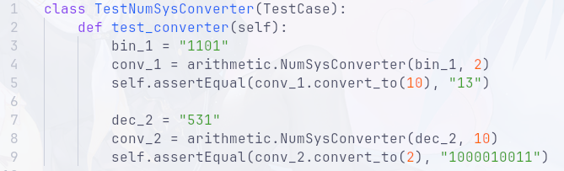
17. Напишите класс, вычисляющий наименьший общий делитель (НОД). Значения, участвующие в поиске НОД должны устанавливаться отдельными методами или посредством декоратора @property до вызова метода расчета.
Решение:
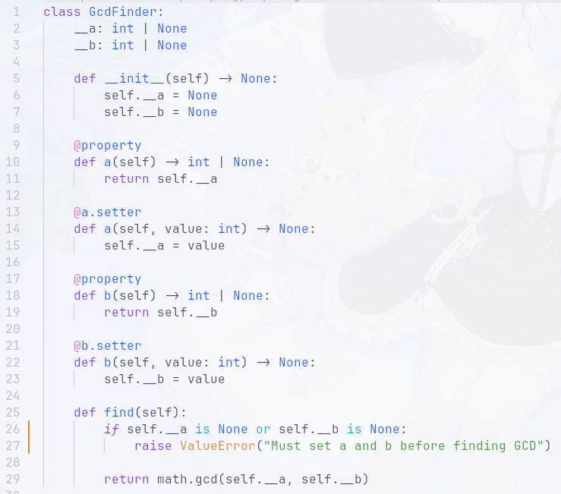
Тесты:
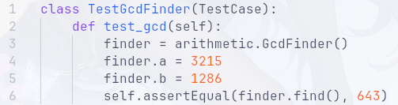
18. Напишите класс, вычисляющий корни квадратного уравнения.
Решение:
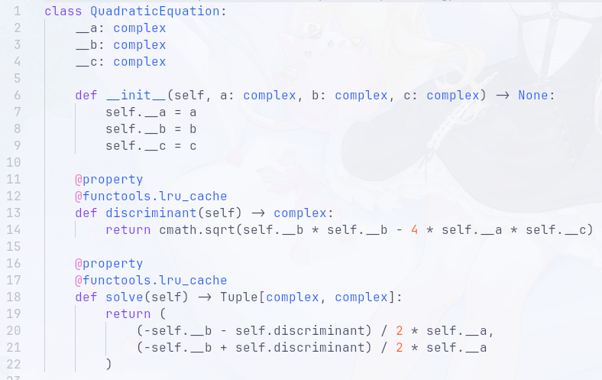
Тесты:
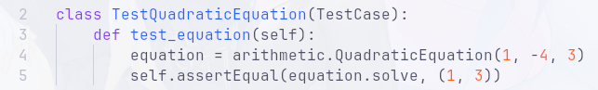

19. Напишите класс, хранящий данные сотрудника фирмы и имеющий метод, возвращающий характеристики текущего сотрудника в виде словаря.
Решение:
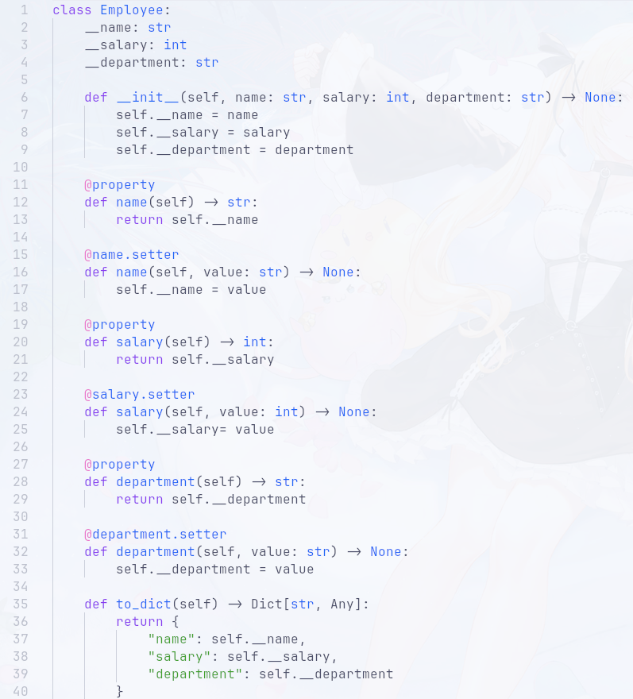

Тесты:
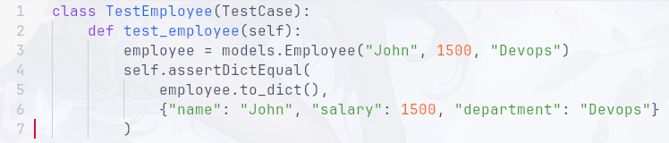
20. Напишите класс, представляющий собой записную книжку. Каждый элементnзаписной книжки должен содержать следующие поля: ФИО, номер телефона, e-mail, день рождения. Записная книжка может сохраняться на диск в виде json- файла, а также должна иметь метод загрузки данных из файла.
Решение:


